于认识到了新武器的威力于是他想出了个以最快的速度克服危险落后状况的途径他把进行核竞赛的任务交给了贝利亚贝利亚手下的间谍可以获情报贝利亚的机构掌握着无限的资源此外在属于他的部门的店铺研究所里有许多优秀的学者超级保密的部门能保证核武器研究的超级秘密状态优秀的人为理想而给我们工作此时又需要以前被解散了的共产国际了那里有他的人斯大林的间谍向这些人求助尽管这些人的朋友和战友曾经死在斯大林的监狱里间谍们与这些人打交道时用的是斯大林所允许的方式他们说斯大林上台还会下台但世界上第个社会主义国家则是永存的罗森伯格夫妇富克斯是斯大林的已被揭的帮手意识形态上的帮手还有多少未被揭的帮手啊我已经写过苏多鲁拉托夫中将的回忆录是要把人们从真正的秘密引开的虚伪报道我还时常回忆起另位将军和侦察员瓦西里西特尼科夫当我认识他的时候他正担任全苏版权学会的副主席这种岗位般都委任给不再积极活动的克格勃将军在全苏版权协会里西特尼科夫保持着自由主义作风甚至在我又次被拒绝赴美出席我写的话剧的首场演出时还帮了我的忙西特尼科夫是安德罗波夫的人他对戈尔巴乔夫的改革寄予了很大希望但却成了改革首批牺牲品中的个他被迫退休了因为克格勃的新人中有人要他的位子这时期在他头脑中游荡着报复的思想正在那时有次我在街上遇到他他拿着本过期的外国文学杂志我们聊了起来西特尼科夫说这里刊登了纪实剧本奥佩海默案不有意思的不是奥佩海默本人他脸上露出了那些无所不能的人习惯的微笑我曾在审判员舍伊宁的脸上看到过这种微笑他沉默了会儿后又说贝利亚常说斯大林同志教导我们没有不能收买的资产阶级政治家只要知道用什么方法去收买就行了对他们中的大多数可以用金收买若他不为所动表明你没舍得花倘若真的不能打动他女人可以若女人也不行还可用马克思优秀的人为理想而给我们工作如果我把有关这方面我所知道的都写下来我想我能写本书以后我才知道在我们这次谈话以后不久他就去世了当家的从波茨坦回来后贝利亚向物理学家们传达了他的讲话斯大林同志说了不惜任何代价要在最短时间内造出原子弹来他示意如果造不出来学者们就得进劳改营年间谍们从美国回来的情报包括了为生产核武器所必需的广阔的知识范围当项目负责人库尔恰托夫听说他了解得很清楚的炸弹已在美国试验成功就决定重复这个已被证明是正确的制造路线库尔恰托夫没敢冒险研究自己的方案因为当家的命令要在最短的时间内完成于是他选择了模仿美国制造方法的方案苏联的第次原子弹试验于年月日顺利进行当家的达到了自己的目的已于最短期限内赶上了美国爆炸成功后他慷慨地奖赏了学者们并说如果我们晚了年半我们可能自己已挨炸了此话背后的意思是很快我们要在别人身上试验了现在局势恢复了他手里仍然有世界上最强大的军队在原子弹方面他们也扯平了此后斯大林就给学者们以较大的自由他们也没有让他失望年他们已经造出了威力比原子弹大倍多的氢弹其重量却只有原子弹的半这在运输上很重要斯大林在年也已考虑运输的问题了因他那时已准备让自己的国家和全人类实现他的宏伟而血腥的意图未日审判已为期不远帝国版图有了新疆界斯大林经常说俄罗斯人始终是会打仗的但不会签订和约而他则会把能弄到的都弄到手莫洛托夫回忆说战后份标明苏联新疆界的地图被送到了斯大林的别墅斯大林用图钉把它钉在墙上然后说咱们来看看我们都得了些什么北方切正常芬兰对我们是犯有严重罪过的所以我们把与它之间的国界从列宁格勒向前推了波罗的海沿岸自古以来就是俄罗斯的土地现在重归我们所有咱们的白俄罗斯人现在都集中了乌克兰人摩尔达维亚人也集中住在起了这样我们的西边切正常然后斯大林转向东方的边界我们这里的情况如何千岛群岛归我们了萨哈林岛也全属于我们了看吧这有多么好旅顺港是我们的他用烟斗在中国带画了圈中国蒙古—切正常现在帝国扩大了的边界四周都是顺从的卫星国不过还剩下了芬兰关于芬兰斯大林说交战时它站在德国边犯了很大的错误现在他的侦探几乎是公开地在芬兰捉拿革命后在芬兰受到庇护的俄国流亡者并把他们送回莫斯科而芬兰人则应视而不见这样的芬兰目前还令他满意但是我完全不满意这里的边界他对莫洛托夫说用手指向高加索以南达达尼尔海峡我们对土耳其也有土要求还有利比亚他的外交部长此时肯定凉了半截当家的在谈论重新划分世界但莫洛托夫并不是为世界和人类而惊慌他只不过是想起了年为了准备二次世界大战当家的当时制造了恐怖现在他又在谈战争了是不是又意味着将有新的镇压大量的流血外交部长要为自己担忧了第十七章恐怖气氛卷土重来邱吉尔帮了忙斯大林需要和西方完全吵翻他需要有敌人苏维埃国家要有新的危险这样他好结束在东欧国家中玩的民主游戏并在国内拧紧螺丝邱吉尔来帮忙了年他在富尔敦表了著名的讲话呼吁西方挥舞拳头因为斯大林不理解弱者苏维埃国家不仅控制了整个东欧还要控制中欧虽然杜鲁门和艾特里竭力与邱吉尔的讲话划清界线但已经晚了当家的现在已经有可能宣布我们又受到了侵略的威胁于是他所希望的互相咒骂和争吵冷战开始了报纸电台刊登和播放了大量关于帝国主义威胁和
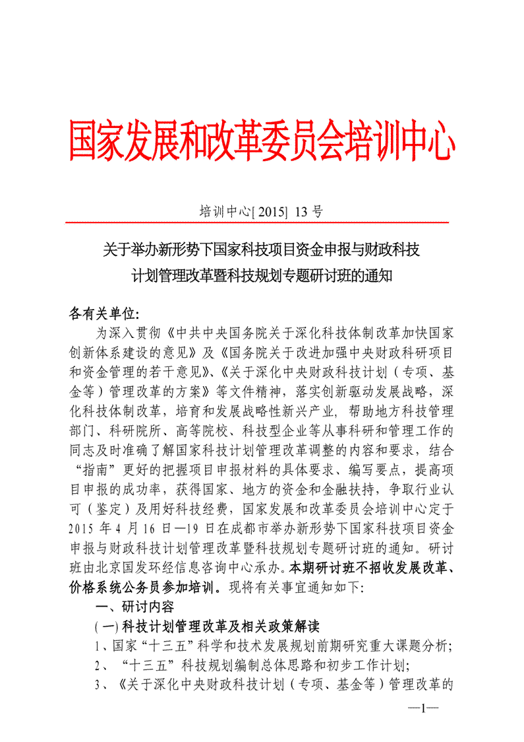
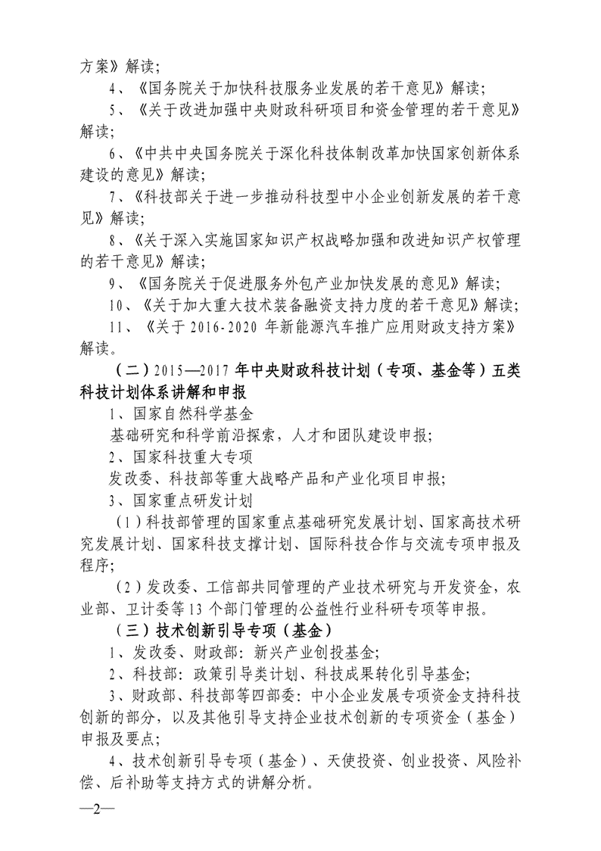
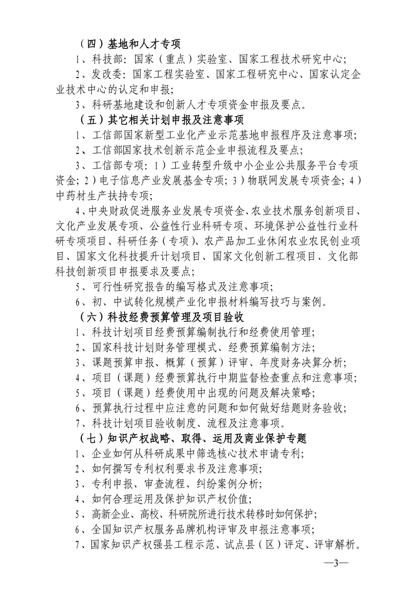
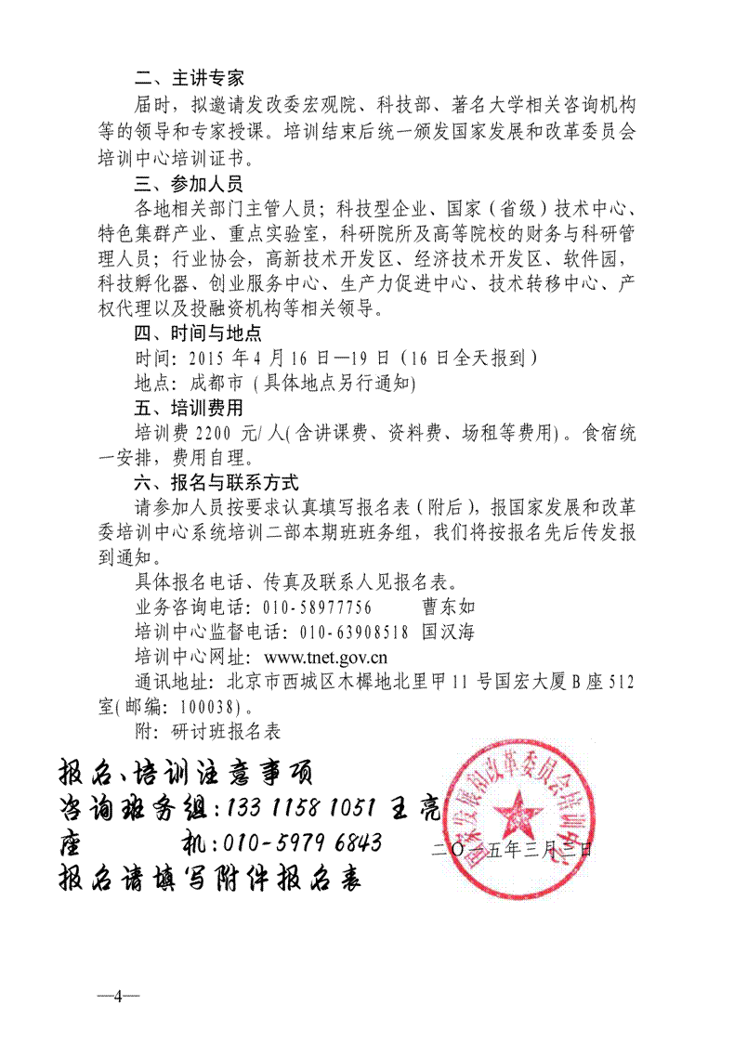
附件：
新形势下国家科技项目资金申报与财政科技计划管理
改革暨科技规划专题研讨班报名表
单位名称
详细地址 |  |  |  |  |  | 邮 编
联系人 |  |  | 电 话 |  |  | 传 真
学员姓名 | 性别 | 职 务 | 所在部门 | 电 话  （含区号） |  | 传 真 | 手 机
住宿安排 | □ 标间 □ 单间
咨询顾问：王 亮 报名QQ：1211676380  手 机：13311581051  电 话：010-59796843  传 真：010-51417103  邮 箱：fgwzwh@qq.com |  |  |  |  | 单 位 签 章  二○一五年 月 日
备注： 1、报名人员较多时此表格可复制使用，传真件有效；
2、通知有限，请协助转发组织相关单位报名参加。
建议加qq：1211676380报名；邮件、传真报名 请于报名后电话010-59796843确认报名表是否收到。
（加qq可获取最新项目申报动态、最新国家补贴信息，实时更新）

拉西克报告日瓦夏在张纸上写下了自己的姓名他最后写道瓦夏斯大林生年死年这话让人产生不祥的感觉他会不会打了什么主意看来瓦夏了解到了偷听到了有关母亲的些事情于是以此为武器来吓唬父亲摘自玛斯瓦尼泽日记约瑟夫十分了解斯韦特兰娜和瓦夏两个人他非常善于分析问题是个非凡的心理专家看来热情洋溢的女士在这里写的是正确的当家的非常了解儿子他在写给儿子的老师马尔特申的信中这封年表在教师报上这样描写了瓦西里瓦西里是个被惯坏了的孩子能力般举止粗野愚昧落后型的人有时不诚实喜欢讹诈有些软弱的导人常常表现为意志薄弱的或确切地说是懒懒散散的无赖形形色色的亲戚们把他宠坏了他们动不动就强调说他是斯大林的儿子我感到高兴的是您是位尊重自己的教师能要求这个无赖遵守校规如果放肆无礼的瓦西里没能毁掉自己那是因为我国有些对任的小少爷不示弱的老师我建议对瓦西里要求再严些不要怕这个任的孩子用自杀来进行讹诈和威胁他如此毫不留情地描写了自己所爱的儿子另个儿子他不喜欢的儿子也给他带来了意外摘自玛斯瓦尼泽日记日雅沙再次结婚了新娘是尤利娅伊萨科夫娜别萨尔布她大岁长得不错爱卖弄风情很自信地讲着蠢话她的目标是离开丈夫和向上爬这点她做到了她的东西还放在前夫那里我不知道约瑟夫对此会持什么态度日约瑟夫已经知道雅沙结婚事他对此持礼貌中带讥讽的态度雅沙毕竟已岁了斯大林的生日又到了摘自玛斯瓦尼泽日记日个人给约瑟夫来了贺信我们祝亲爱的约瑟夫生日好语言不足以表达我们所希望的美好约瑟夫情绪非常好大家围坐在桌旁吵吵闹闹高高兴兴约瑟夫对阿廖沙说要不是你就不会有这切我把这个日子完全忘了他就这样与未来的死者消遣作乐第七章铲除令我愤怒的人亚述是我怒气的棍手中拿我恼恨的杖我要打他攻击亵渎的国民吩咐他攻击我所脑怒的百姓圣经旧约以赛亚书章节我用刀杀戮你们的少年人你们仍不归向我这是耶和华说的圣经旧约阿摩司书章节切都是为了开年来到了在策划血腥的审判时他在对外政策方面得很大进展他喜欢同时在对立的两方面同时采行动他与美国建立了外交关系加入了国际联盟成了集体安全的主要拥护者许诺给予民主自由的宪法草案也是要掩饰未来的血腥清洗在审判革命者的背景下宪法造成了种必不可少的幻觉俄罗斯正在建设个没有可怕的列宁主义者的民主国家他知道西方势必要支持这幻觉对希特勒寄予的希望得到了证实德国重新武装了起来西方则落后了这时他们明白了若没有这个非常可怕的斯大林就战胜不了希特勒他很走运在审判期间希特勒将掠夺欧洲而佛朗哥将军则将开始在西班牙搞叛乱结成人民阵线的左派政党年的西班牙选举中获胜得到希特勒支持的佛朗哥将军便开始搞反对人民阵线政府的叛乱场残酷的内战在西班牙爆了全世界的反法西斯主义者都帮助共和国军队当家的立刻又作出了积极反应为帮助民主力量向西班牙派去了苏联顾问坦克飞机和大量的内务人民委员部间谍这切都是在好收成的背景下进行的当时人们在革命恐怖之后刚稍稍喘了口气他选年是成功的他开始进行已筹划好的进攻提上日程表的是让党灭亡剧情出现转折在内务人民委员部召开了高级导人特别会议宣读了关于揭露重大阴谋活动的报告托洛茨基加米涅夫季诺维也夫和反对派其他导人是阴谋活动的主谋原来他们在各大城市建立了恐怖分子小组全体与会者都按照内务人民委员部秘密政治机构的指示行事这是为了进行侦查袖本人将亲自监督侦查工作叶若夫将协助袖工作所有与会者当然都明白没有任何阴谋但他们了解深层语言这在深层语言中意味着党需要这个阴谋为了得对世界帝国主义和分裂分子托洛茨基的斗争的胜利需要这样做最后宣读了亚戈达的秘密通令人民委员部已经提醒过不准对被告使用非法的侦查手段例如威胁和刑讯这在深层语言中意味着必须使用非法手段因为要毫不留情地搞垮接受侦讯的人惊险剧开场把数百名反对派成员从流放地和监狱弄到了莫斯科他们必须承认搞了恐怖活动和参与公开审理血腥的剧情还在后头在不久前的知识分子诉讼案之后国人对这种演出已经很熟悉了只不过现在他要让久经考验的列宁主义者和昔日的党的导人出演间谍和杀人犯的角色切将从他们身上开始就像导人该做的那样他们将率整个老党去赴死侦查员们日日夜夜地整治未来的演出参加者他们经受不住车轮战昼夜审讯不让休息不过在承认了侦查员要求承认的事情并因此而获准睡觉吃饭和吸烟之后这些受迫害的人旦缓过劲儿来又往往推翻供词那个叫奥尔洛夫的秘密警察头子说有天晚上我和鲍里斯贝尔曼内务人民委员部的位导人正走在走廊里这时从侦查员克德罗夫的办公室传出的惨叫声使我们止住了脚步我们推开门看到坐在椅子上的涅利多夫他是高尔基师范学院的化学老师沙皇俄国驻法国大使的孙子克德罗夫处于狂怒状态他解释说涅利多夫已招认想杀害斯大林可现在突然又翻供了克德罗夫歇斯底里地嚷嚷着瞧瞧你们瞧这是他写的克德罗夫显得好像他就是涅利多夫的受害者他的眼中闪着磷光和疯狂的火花没有我完成不了的要求准备中的演出的假想主人公季诺维也夫这段时间直在没完没了地给过去的盟友现在的当家的写信有这样个众所周知的说法季诺维也夫和加米涅夫
么样呢当列宁的亲信动摇时科巴站在列宁边可是反正也样谁会对科巴的意见感兴趣呢当年我父亲到彼得格勒时在车站上看到袖们的巨幅画像列宁托洛茨基季诺维也夫没看到过科巴的像当时不挂他的像人民也不知道他的名字当时他是二流角色这是许多历史学家的坚定看法因此当我在前十月革命档案馆中现了份文时我是多么惊讶这是列宁办公室警卫守则是由列宁在新政权头几个月—日拟定的根据这份守则只有两个人用不着报告随时可进列宁的办公室托洛茨基和斯大林托洛茨基是公认的十月革命第二袖对此列宁不得不承认那为什么还有科巴因为科巴是他的影子是他在党内最信任的人列宁是政权科巴是政权的受托人对其余的人享有很多荣誉但荣誉多并不意味着权力大科巴很快就证明了这点惩罚之剑在那些日子列宁和托洛茨基最终定下了政策政策是由托洛茨基成文的这帮市侩听说我们的政权强大就站到我们这边由于我们在彼得格勒城郊击溃了克拉斯诺夫的哥萨克兵第二天就冒出了大批同情者小资产阶级分子在寻找他们应服从的势力谁不懂得这点谁就什么都不懂政权应当无情坚定这就是他们的道路工人纠察队封闭了所有的反对派报纸捣毁了他们的印刷所早月就建立了契卡肃反委员会契卡是革命的惩罚之剑新袖们喜欢这种法国大革命风格的用语吉皮乌斯在日记中写道报纸只留下两种真理报和高尔基办的新生活报人们纷纷议论在彼得保罗要塞牢房里的毒刑由职业革命家波兰人捷尔任斯基导的契卡使牢房里关满了贵族军官和罢工的官员在女牢房里昨天的达官贵人妻女同娼妓和女贼关在起官员们被契卡牢房的可怕谣传吓坏了都回到新生的人民委员部工作叛逆的加米涅夫和桀骛不驯的人民委员们很快就服从了袖的意志加米涅夫不知是第几次重复这样句话我越来越坚信伊里奇是永远不会错的但是列宁认为还是把听话的斯维尔德洛夫安插到加米涅夫的位置上当中央执委会主席好这样强大的苏维埃机关就彻底变成了政府的装饰品苏维埃已经被结果了命将由党来统治还有袖科巴不知是第几次看到在这个国家暴力很起作用学学点点地学轮到制宪大会了列宁的政府也被称作临时政府它保证立即举行制宪大会选举列宁在那个胜利的第二次苏维埃代表大会上保证服从选举结果人民群众的意志科巴上了很好的课列宁策略课列宁深知选举的结果会是不利的可他并不打算放弃政权所以第届自由选举的俄国议会将被驱散但是列宁想找位革命盟友来干这很不革命的勾当于是他提议让左翼社会革命党人进政府后者同意了提了系列条恢复新闻自由禁止契卡报社启封但契卡却未被禁止而是让最左倾的社会革命党人进入契卡不过全当第二把手他们在政府中也得到了职位同样是二把手随后举行了制宪大会的选举不出列宁所料布尔什维克和左翼社会革命党人失败了但是列宁镇定自若因为布尔什维克在两个首都的卫戍部队中赢得了这场选举当兵的喜欢这政权在它统治下可以不打仗可以杀军官可以抄阔佬的家还可以喝得醉醺醺地开大会不过由军人大会即由士兵和水兵说了算只是暂时的总之列宁已具备驱散制宪大会的切条可以行动了科巴躲在幕后不过在驱散制宪大会的行动中可以看到这位群众运动大师的手笔拉脱维亚步兵士兵和水兵包围了塔夫里宫所有的街道都站满了忠于布尔什维克的军人向支持议会的游行队伍开了枪如同沙皇统治时代样游行被驱散后召开了第次会议会场里有很多士兵和水兵装作是来旁听的这唯的次会议自始至终场内喊叫声口哨声不断列宁终于满意地离开了会议厅有个逗人的细节列宁在穿大衣时现口袋里装的勃朗宁手枪没了开会时被人偷走了这就是应邀列席的听众清时前沙俄水兵现共和国海军导人大胡子的彪形大汉帕维尔德宾科把讲演者嘲弄够了之后下令由水兵组成的哨兵宣布会议结束哨兵队长水兵热列兹尼亚科夫碰了碰会议主席的肩膀说了句载入史册的名言哨兵累了该散了驱散制宪会议的行动相当平静科巴再次相信最初的镇压已经使知识分子丧失了勇气资本家和地主的仆从美的奴隶躲在角落里的凶手真理报用这些话把俄国第届自由选举产生的议会送进了坟墓年后同样是在真理报上同样用这些话科巴又把德宾科和当年如此快活地驱散了可怜的俄国议会的老布尔什维克们送进了坟墓轮到左翼社会革命党人了左翼社会革命党人已彻底完成了自己的任务在例行的苏维埃代表大会上他们支持驱散议会的行动现在列宁的政府已摆脱了临时这个定语这就轮到左翼社会革命党人了根据列宁的设想冲突应当在对德媾和时生列宁迫切需要和平因为他需要有个喘息机会以便结束那不断开群众大会的街头权力解除散兵游勇的武装建立自己的军队当然德国人也要求和平总得根据期还给债主呀场闹月份德国人就同布尔什维克签订了和约以党的第二袖托洛茨基为首的最有权威的代表团前往边境城市布列斯特科巴没有参加这个代表团他已经选定了自己的角色托洛茨基的敌人这样他就可以在这可疑的德国事中超脱点布尔什维克代表团成员卡尔拉杰克表现出了奇怪的理想主义车到布列斯特时他通过窗口拼命地朝德国兵撒传单呼吁停止同俄国工人兄弟的战争托洛茨基继续演拉杰克的意识形态闹剧把谈判变成没完没了的大课揭露帝国主义德国将军听完了课提出了媾和的苛刻条波罗的海沿岸乌克兰高加索等地脱离俄国托洛茨基中断了谈判回首都去商量这就开始没完没了的党内辩论列宁解释了争喘息时间的必要如果我们不缔结和约那么缔结和约的将是另个政府但是以党内最有才华的理论家年轻的尼古拉布哈林为首的左翼反对派要求推翻德国的条布哈林说列宁的错误在于他从俄国而不是从国际的观点来看这事从国际的观点来看那就不是可耻的求和而应当打革命战争打场忘我的战争世界上第个工农国家的搏斗应当唤醒欧洲无产阶级立即起来捍卫这个国家唤起他们搞期待已久的世界革命列宁解释说世界革命会来的定

